**2-nji ýumuş.** Adatça, klawiaturada belgileri ýygnalanda degişli barmak hakyky düwmeden sag tarapa bir sütün süýşme bilen basylyp, ýalňyşlyk döredýär. Mysal üçin, Q we J harplary degişlilkde W we K harplar bilen ýazylyp, ýalňyşlyk döreýär.

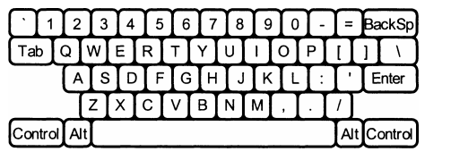

Netijede, ýalňyş maglumatyň dogry ýagdaýyny kesgitlemeli.

**Giriş maglumatlary:** giriş maglumatlar telstiň birnäçe setirlerinden ybarat. Her bir setir suratda görkezilen sifrleri, boşluklary, baş harplary ("Q", "А", "Z" harplardan başga), dyngy belgileri (ters goşa dyrnaklardan başga) saklaýar. Tab, BackSp, Control sözleri berkidilen düwmeleri giriş maglumatlaryň düzümine girizilmedi.

**Çykyş maglumatlary:** tekstdäki belgilere degişli her bir harpy we dyngy belgileri QWERTY düzgünli klawiatura boýunça öňki ýeriniň çepindäki belgiler bilen çalyşmaly, boşluklar bolsa ýerli-ýerinde galdyrylmaly.

**Programmanyň ýerine ýetiriliş wagty:** 1 sekundtdan köp bolmaly däl.

**Bellik**: tekst faýllaryndaky ähli nyşanlary 1 baýt ölçeg bilen kabul etmeli.

**Mysallar:**

|  |  |
| --- | --- |
| **1-nji test:** | **1-nji jogap:** |
| О S, GOMR YPSFU/ | I AM FINE TODAY. |